第4章 雷と高調波の対応
4－1 雷
1 雷について
雷被害は建物の被害を防止するために避雷針による防護策に始まりましたが、次いで電気の配電線・電気機器ならびに通信線路等の保護が主体でしたが、最近は電子機器の普及、ネットワークの構成により、あらゆる箇所でその防護策を講じるようになってきました。
雷の自然エネルギーから波及する雷害を安全に機能させるためには、どのような保護対策がよいかについて検討してみる必要があります。雷保護については、次のように大別できます。
- 建築物等の雷保護
- 内部設備（電気・電子機器）の雷保護
その詳細については、日本工業規格（JIS）等に明示され、この基準に基づいて設備されています。
- 建築物等の雷保護
規格はJISに示され、直撃雷に対建築物等および内部の人畜保護に関して規定しています。在来は、避雷設備に対する構造各部の仕様や寸法を詳細に定めた仕様規格でしたが、現在は、目的にふさわしい性能をそれぞれの関係者の責任で選定し、運用することを原則とした性能規格となっています。
この規格は、在来避雷設備（避雷針）と称していたものを、雷保護システム「LPS」（Lightning Protection System）と言い換えており、さらに、外部LPSと内部LPSに分類しています。
- 外部雷保護システム（外部LPS）
これは、在来の避雷設備に相当するもので、直撃雷の雷電流を効率的に大地に放流させて、建物の火災や爆発等の発生を防止し、さらに内部の人間や家畜に被害を及ぼさないようにするためのものです。受雷部、引き下げ導線と接地から構成されます。わが国では、20m以上の建物には設置が義務（建築基準法）付けられています。消防法でも同様とします。
接地システムの接地極は、A型接地極（二つ以上の放射状接地極または垂直接地極で小規模建物に適しています）、B型接地極（環状接地極、基礎接地極またはメッシュ状接地極があり、大規模建物に適しています）があり、接地抵抗の値は規定されていません。図で示されています。「在来は、JISで接地抵抗値が10Ω以下のA種接地とすることになっていました。」
- 内部雷保護システム（内部LPS）
外部LPSに流れる雷電流により建物内部で発生した過電圧のスパークで、火災や爆発のような災害発生や人間や家畜を感電させることがあります。このような危険を防止するためのものです。そのためには、等電位ボンディングと安全離隔距離の確保が必要です。
ⅰ 等電位ボンディング
LPS接地は、補足した雷撃電流を危険な過電圧を発生させないで、迅速に大地に放流させることが目的です。このため、建物の周囲や地下部分に施工された環状接地極やメッシュ接地極を採用することが推奨されています。建物では、建てる場所の大地抵抗率を測定して、接地測定値を測定する必要がなくなりました。
接地抵抗地は低い方が好ましいので、10Ω以下の値が確保されている場合は、決められた寸法規定によらなくてもよいとされています。
接地システムは、接地極と等電位ボンディングからなり、雷電流を大地に放流した結果として発生した電位と、他の金属製工作物等の電位に差が発生しないようにすることが重要です。これが等電位ボンディングの一番重要な目的で基本対策です。
したがって、隣接するｻ建物間を電力線や通信線が接続されている場合には、その建物の接地極も相互に接続して、建物間の電位差の発生を防止することが必要です。そのため、広い敷地を持つ工場やプラントなどで建物が点在する場合には、各建物間の接地極間もできるだけ相互に接続することが望ましいこととなります。
ⅱ SPDの接地
被保護機器の雷保護のために設置されたSPDは、通常時は絶縁物として作用しているが、サージ侵入時には一種の短絡状態になり、等電位化が図られて、機器の過大な過電圧が印加されないようにすることができます。このサージが通過したときのSPD端子間に発生する電圧が、制限電圧として機器を絶縁破壊から守ることになります。
この目的のためのSPDは、被保護機器の電源線と接地端子の間に設置されることが基本となります。
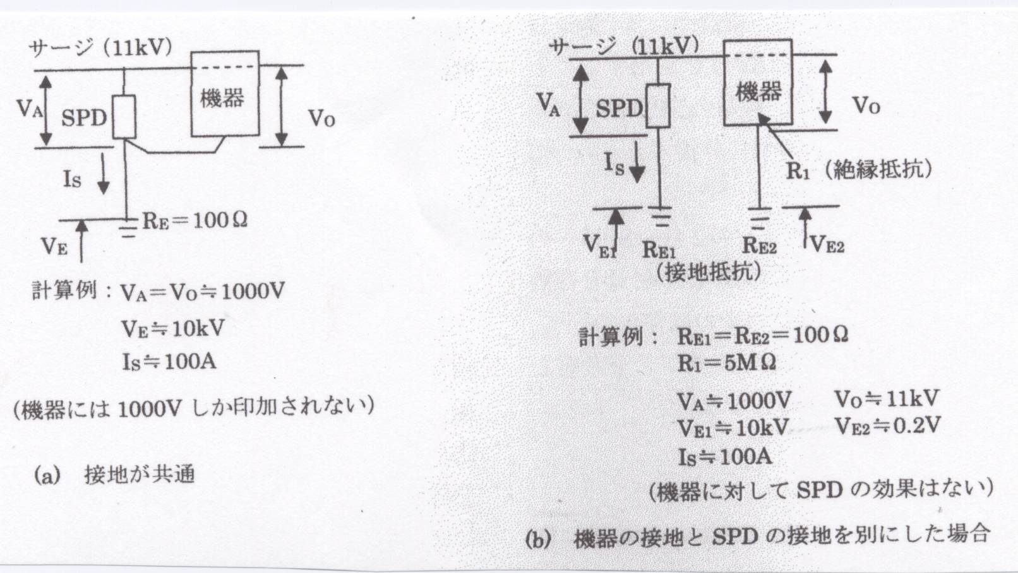
図4－1 SPDと機器の接地
図4－ⅰ（a）接地が共通が使用され、（b）機器の接地とSPDの接地を別にした場合、（b）では、効果を示さず絶縁破壊を起こすことがあります。リード線はなるべく短くし、最短とすることが必要です。

- サージについて
サージ電圧とは、電気回路に定常を超えて瞬間的、断続的に発生する異常電圧のことで、比較的大きなものを指します。図4-2にその内容を示します。この中の外雷サージを単に雷サージと呼んでいます。
落雷
直撃雷サージ
外雷サージ
静電誘導
サ｜
ジ電圧
誘導雷サージ
電磁誘導
地絡時混色
内雷サージ
系統故障時サージ
開閉サージ
誘導負荷開閉
近接電界
強電磁界誘導
磁界（電流）
摩擦電気放電他
静 電 気

図4-2 サージ電圧の種類

① 雷サージの侵入経路
雷サージの侵入経路は図4-3のようなものが示されます。

① 避雷針・アンテナ線から

② 電源線から ③ 通信線・信号線から
電気機器

④ 接地線から

図4-3 低圧の雷サージの侵入経路
雷サージは①から④までのルートから侵入する場合と、複合経路から侵入する場合が多いといわれます。原因を特定することが困難です。このような雷経路を誘導雷としてきました。電源線が避雷をうけるのは主に直撃雷です。
- 雷被害の例
次のようなものが上げられます。
ⅰ 屋外にセンサなどが設置された機器
監視カメラ、放送設備、インターホン、セキュリティ関連機器
ⅱ 水処理関係の制御機器
水位計、流量計、ポンプ制御装置
ⅲ 建物等のメタル線に接続された機器
中央監視盤、電話交換機、放送機器、セキュリティ関連機器

ⅳ 避雷針等に直撃を受けたときの機器の損傷
ゴミ焼却場のコンピュータ設備、観測機器、無線中継所、工場の自家発電や制御機器、
インバータ設備、火災報知器等
ⅴ 一般家庭周辺への落雷事故
多機能機器、FAX、ターミナルアダプタ、エアコン、パソコン、給湯器等
これらのものは殆ど誘導雷によるものです。

- 避雷器
電気設備に使用される避雷器については、高圧用避雷器にJIS等が制定されていましたが、低圧用については規格が無く、各メーカが独自に規格を作成してきました。これが、避雷器としてJIS C 5381が制定発行され、国際規格と整合されることになりました。名称もサージ防護デバイス（SPD : Surge Protective Device）と統一されています。
- 雷被害対策の基本
建物内部での雷に対する対策の基本は、等電位ボンディングと統合接地です。雷撃電流が構造体を（引き下げ導体）を流れ接地にいたります。等電位ボンディングにより、接地間の電位差による異常電圧の発生を抑制することができます。
- 直撃雷
建物等に落雷すると、接地抵抗により接地電位が上昇します。そのとき、建物に引き込まれた電線は無限遠方のゼロ電位とつながっているため、大きな電位差が発生すると絶縁破壊を起こし、電源線・通信線・水道管などを通して遠方へ流出し被害を発生します。
したがって、電源線・通信線はSPDを介して、または、水道管などは危険な火花放電防止のために確実にボンディングし、異常電圧を発生させないようにします。
- 引き込み口
山頂等を除き、一般のビルなどでは、10Ω以下が一般的ですが、避雷対策としては、なるべく低い抵抗値が理想的ですから、2Ω以下の設計が求められます。
- 内部雷対策
誘導雷の対応として、建物内で分担する場合「雷防護ゾーン」の概念で分割し、ゾーンを通過する金属物は全てその境界部分でボンディングし、その境界部分を「電源引き込み口」「各フロアの分電盤」「各部屋のコンセント」等とします。
- 統合接地
接地の方法は、在来から「避雷針接地」「A種接地」「B種接地」「C種接地」「D種接地」「クリーン接地」「ELB接地」などがあり、個別に単独接地されているものもありますが、雷害対策としては、一点接地(統合接地)することが推奨されています。これらに対しては、いろいろな指導がなされています。
- 避雷器
避雷器は通常は絶縁物として回路に挿入されますが、雷が侵入して一定以上に電圧が上昇すれば、非線形素子を通じて大地に雷電流を放流して雷害を防止するものです。この非線形素子には各種のものがあり別途文献を参照してください。
66KV系に採用されている酸化亜鉛形避雷器を紹介します。酸化亜鉛系避雷器は、電圧―電流非直線系特性に優れた酸化亜鉛素子を使用し、放電耐量(エネルギー処理能力)が大きく、耐汚損性能に優れるなどの特長を有しています。
また、部品点数が少なく構造が簡単で小型軽量であるほか、種々の雰囲気中て゜使用できるなどの特長があり、電力用機器への内臓・複合化など、種々の適用がさけています。
避雷器も時代の進展に伴い改変され、SiC素子を使用した「抵抗形避雷器」「磁気吹消
形」などが使用されました。
配電用では、酸化亜鉛素子に簡単な直列ギャップを組み合わせた直列ギャップ付避雷器が最も一般的にしようされています。以下その事例につい図4－4と図4－5に紹介します。
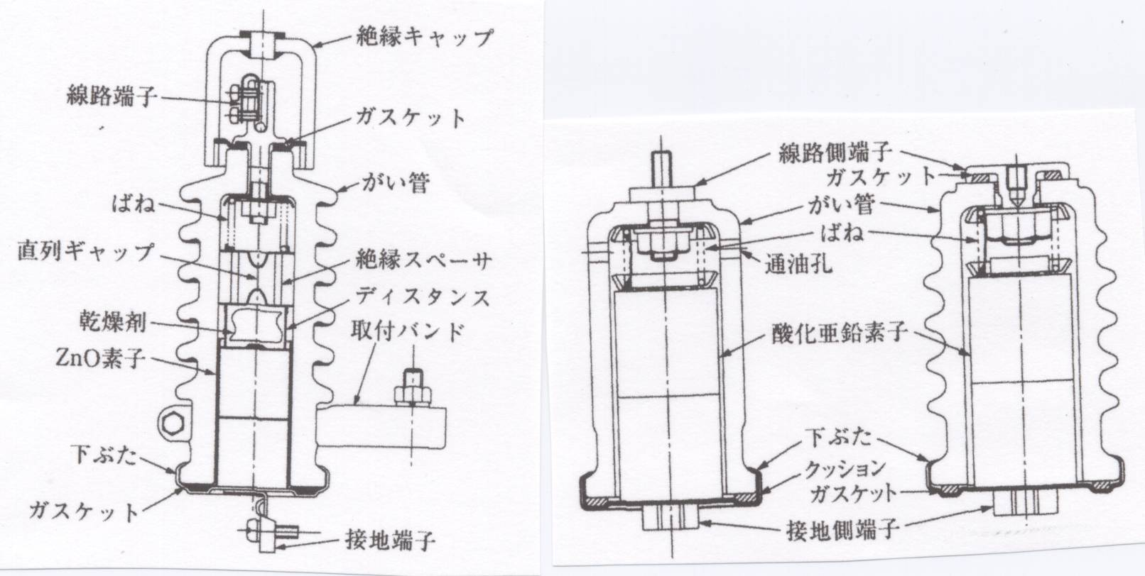
図4－4 配電用避雷器の構造例 (a)柱上変圧器の内臓例 (b) 柱上開閉器内臓例
図4-5 耐雷素子の構造例

図4-4では、管内に酸化亜鉛素子と直列ギャップが収納されます。上部にはガスケット構造を有する線路端子が取り付けられ、下部は接地端子が溶接されたステンレス製のふたが絞り加工により、がい管に固着されガスケットでシールされます。ギャップ部の絶縁スペーサは円筒状で、ギャップの放電特性を安定させるため、チタン磁器などの比較的誘電率が高い材料が使用されます。 図4－5では、機器保護を目的に設置それるもので、直列ギャップを使用しないギャップレスタイプが一般的で、絶縁容器に酸化亜鉛素子を収納した簡単かつコンパクトの構造になっています。

(3) 雷による被害例と保守
① G付PAS内にて三相短絡
雷害の発生直後、G付PASがその器内部にて短絡を発生し、波及事故となることがあります。
○ 器内全体が煤に覆われ、碍子は破損、その他の部品も原形を留めていない。
◎ 原因は、Ｇ付PASの雷インパルス耐電圧性能以上の雷サージ侵入による絶縁破壊です。
- 現器に避雷器はなかった。
② SOG制御装置の誤動作
G付開閉器が突如トリップ、同時刻に落雷が発生、Ｇ付開閉器を再投入するも即トリップ、SOG制御装置の制御電源をなくしたところ、投入に成功した｡
○ これは、G付開閉器内のV₀検出部のトランスが破壊されており、SOG制御装置内のプリント箔、IC等が破壊されていた。
◎ 原因は、雷サージ侵入によるG付PASの外箱の電位上昇と低圧回路との電位差による破壊です。現器には避雷器は接地されていたものの、G付PASと共通接地となていた。
③ G付PASの不動作
年次点検にて、G付PASがトリップせず、トリップコイルの抵抗値が無限大であった。G付PAS内のトリップコイルの巻線が溶断し、同じくOCR部のマイクロスイッチも接点が溶着していた。SOG制御装置についてもサージアブゾーバ、ダイオードの破壊、プリント箔の溶断が見られた｡
◎ 原因は、雷サージ侵入によるG付PAS外箱の電位上昇と低圧回路との電位差による破壊です。現器に避雷器は設置されていたものの、G付PASと共通接地となっていた。
この3点は、避雷器が設置されていない場合、または、設置されていても接地が適切でないという状況での被害と考えられます｡このような異常に対する接地は難しい課題です。
酸化亜鉛形避雷器の劣化要因としては、素子の劣化とガスケットの劣化が考えられます。素子の劣化は、常時の課電によるものとサージ吸収による劣化があります。現在の素子は特性改善が著しく信頼性はきわめて高いものとみられています。しかしながら、劣化機構が十分に解明されていないため、診断基準の確立までには至ってはおりません。
素子が劣化したりガスケットが劣化(気密漏れによる吸湿)した場合は、保守に関しては、運転状態で簡易測定が可能な漏れ電流の定期的な測定や常時監視によるトレンド管理が有効である。といわれます。現在では分割CT形漏れ電流測定器による全漏れ電流測定が一般的で、CT部にシールドボックスをつけて晴天時に測定している。以下略(電気技術者2004－8、34P)

雷・その他による被害例の幾つかを表4－1に示します。

原因 | 事故発生の電気工作物名 | 事故の大要 | 対策の例
雷 | 高圧引き込みケーブルの絶縁破壊事故  数が多い | 主として古年度ケーブルが地中埋設部で障害 | 波及事故を防止するためには、ＧＲ付ＰＡＳの設置、避雷器の設置等
〃 | ＰＡＳの焼損 | 雷落による焼損、短絡障害等 | 避雷器の設置等
〃 | LBSの絶縁破壊 | 雷落による焼損、短絡障害等 | 波及事故を防止するためには、ＧＲ付ＰＡＳの設置、避雷器の設置等
VCB | VCBの端子間 | 端子間等に塵埃が着き、劣化と重なり短絡障害 | 波及事故を防止するためには、ＧＲ付ＰＡＳの設置
LBS | LBSの相間 | 絶縁物の劣化、ネズミの侵入により短絡障害 | 波及事故を防止するためには、ＧＲ付ＰＡＳの設置
工事等 | 高圧ケーブルの損傷 | ケーブル埋設場所を確認しないで掘削等で障害 | 監督、打合わせ、埋設表示等と前項
浸水 | キュービクル内の各種機器・部品等 | 開口部等から雨水が浸入して絶縁破壊等の障害 | 開口部の侵入防止等と前項

表4－1 雷等の障害事例

(4) 避雷器の必要性
雷には誘導雷と直撃雷があります。
① 誘導雷
配電線近傍樹木や建造物などに落雷したときに、雷放電路を流れる電流による線路近傍の電磁界の急変により生じる過電圧です。
② 直撃雷
配電線へ雷が直撃した際に発生する過電圧です。流入電流、発生電圧ともに極めて大きなものです。この雷は、配電線ばかりではなく、コンクリーと柱、架空地線など、全ての構成物への落雷があります。
③ 逆流雷
落雷した場合に、構造物の接地抵抗が高かったりすると接地電位が上昇して、逆に雷電流の一部が流入する場合が想定されます。
高圧避雷器については、「高圧受電設備規程270－1」において機能が述べられています。避雷器は雷サージ(誘導雷)に対し、絶縁協調を求めています。電路の絶縁レベルと雷サージの抑制効果との協調により、絶縁破壊事故が生じないようにすることを目的としています。
G付PASとしても、耐雷インパルス値の向上や、電源側と負荷側及び低圧部との絶縁協調をとって絶縁協調につとめているが、雷サージに対しては完全とはいえないと、言っています。
「高圧受電設備規程」では、第210節に絶縁協調に関する基本事項として「雷サージ
(誘導雷)による機器の絶縁破壊を防止するため、架空電線路から供給をうける需要場所の引込口又はこれに近接する箇所には避雷器を設置すること。ただし、雷害の恐れが無い場合はこの限りではない。」と記載されています。
これらの雷害対策の事例が紹介されています。「電気管理技術、2003、3、No271」
高圧機器の雷インパルス耐電圧と避雷器の制限電圧を表1－4に示します｡

機 器 名 | 雷インパルス耐電圧[KV] | 2，500A避雷器の制限電圧[kV]
区分開閉器(高圧) | 60 | 33
高圧ピン碍子 | 65 | 33
耐塩用 〃 | 85 | 33
高圧中実碍子 | 100 | 33
高圧耐張碍子 | 75 | 33
耐塩用 〃 | 90 | 33
断路器 | 60 | 33
遮断器 | 60 | 33
負荷開閉器 | 60 | 33
計器用変圧器 | 60 | 33
計器用変成器 | 60 | 33
変圧器 | 60 | 33
電力ヒューズ | 60 | 33

表4－2 高圧機器の雷インパルス耐電圧と避雷器の制限電圧

(5) PAS（PGS）の雷害対応
波及事故防止のため、自家用電気工作物の1号柱等に区分開閉器を設置するようになりました。設置目的はさることながら、そのため、1号柱に設置されるPAS(PGS)に落雷するケースがあります。統計的にみても、その内容が明らかになりつつあります。次のようなことが上げられています。
  - 高圧の受電点のLA では1号柱の落雷防止に寄与する確率は少ない。
  - 1号柱に設置されたPAS等に避雷器を内臓する。同時に同制御装置に電源を供給する電源(VT)は同箇所より直接取るようにする。
  - 接地線はPAS等とLAは共用接地とする。
  - 接地線は最短距離とし、なるべく接地抵抗値は低く設定する。A、D共用接地は10Ω以下になっているが、3Ω以下を推奨したい。
⑤ 高圧設備の接地と共用することは好ましくない。
LA内臓PASの模型図を示します。

Ea

接地線インピーダンス

共用接地 接地抵抗値
少なくする
L,A

L
R

PAS
as

図4－4 LA内臓PASの図

  - PGSとして使用されているSF6ガスが問題になっていますのでPASが
主流となっています。また、ケースはステンレス製が採用されるようになっています。
  - 現在LAを使用していないものは、外付けLAを取り付けることが望まれています。
接地は共用が望ましいといえます。
  - 図4－4に示されるように接地インピーダンスが少なく、最短コースで接地し雷
電流を放流することが一番適切です。
- 雷防護の動向
雷防護については、建物の避雷設備、受電設備の避雷設備、通信用の避雷設備等IT
社会に大きな影響が出ています。これらに対するJIS規格の一覧を示せば表4－3のとおりです。

JIS番号 | 発行年月 | 名 称 | 関連IECの規格
JIS C 4201 | 2003－7 | 建築物等の雷保護 | IEC 61024-1
JIS C 0367-1 | 2003－6 | 雷による電磁インパルスに対する保護―基本的原則 | IEC 61312-1
JIS C 0664 | 2003－6 | 低圧系統内機器の絶縁協調―原理、要求事項及び試験 | IEC 60664-1
JIS C 5381-1 | 2004－3 | 低圧配電システムに接続するSPDの所要性能及び試験方法 | IEC 61364-1
JIS C 5381-12 | 2004－3 | 低圧配電システムに接続するSPDの測定及び適用基準 | IEC 61364-12
JIS C 5381-21 | 2004－3 | 通信及び信号回路に接続するSPDの所要性能及び試験方法 | IEC 61364-21
JIS C 5381-311 | 2004－3 | サージ防護デバイス用ガス入り放電管の試験方法 | IEC 61364-311
JIS C 5381-321 | 2004－3 | サージ防護デバイス用アバランシブレークダウンダイオードの試験規格 | IEC 61364-321

表4－3 雷保護関連JIS一覧表

(1) 室内機器への影響
室内機器への影響を考えてみましょう。室内への雷の侵入は次の点に分けられます。
- 建築物等からの侵入
- 電源線からの侵入
- アンテナからの侵入
- 通信線からの侵入
その侵入通路を図示したのが図4－5です。

アンテナ
接地系機器
アンテナ系機器
引き込み分電盤
通信用機器
保安器
通信機
アース
B種接地 機器接地
種
接地系
図4―5 雷侵入経路

このような侵入ルートがあり、次のようなルートを考慮する必要があります。
- 電源線から侵入したときの分流様相
- 通信線から侵入したときの分流様相
- アンテナから侵入したときの分流様相
- 多機能電話の対策

- 機器の雷害対策
- ネットワーク化の影響を受ける機器と対策
家屋内は図4－5に示されるように4つのルートから雷侵入があることを示します。その影響を見てみましょう。
ⅰ 電源線からの侵入
引込分電盤から接地系機器、通信用機器から保安器と通信線系統に分流します。この場合接地抵抗値により支配されます。
ⅱ 通信線からの侵入
保安器、通信系機器、接地系機器および電源B種接地により決まります。
ⅲ アンテナからの侵入
アンテナから、分電盤から電源B種接地、接地系機器、通信系機器(保安器、通信線)へ分流します。アンテナへの雷撃時はテレビに全電流が流入するため過酷となります。
近年その対応もバイパス対策も考え大幅に減っています。
- 制御線を有する機器の電磁誘導対策
制御線を有する機器では、電源部は対策されていても制御線側は未対策のことが多く、電気温水器、ダイニングルーム、制御パネル等があります。それぞれの対応が必要となるばあいがあります。
- 雷防護素子と機器の絶縁協調
雷害の発生区域では、いろいろな対応が必要なことがあります。
- 被害率の高い機器に着目した検討
ある調査では、アンテナ系機器の被害割合は全体の約５０%あったものが、対応することにより３２%に減少しているという報告もあります。
- 電源用避雷器との協調
電源線からの雷侵入対策として、分電盤にSPDが導入されることがあります。このSPDは電源線から雷侵入があったとき、最初に動作して家屋内機器への雷侵入を低減する目的をもっています。一方、給湯器やエアコンなどでは雷防護素子の内臓が一般化しています。

- 無線機器の雷害対策
無線機器は雷害の多い地域(山頂等)に設備されることが多く、無線設備には受電設備と通信設備を有しており、直撃雷の一部がこれらのケーブルを通して流れることから被害が多発しています。
無線設備の雷害は次のようなものが上げられています。
- 回路基板の損傷
- 変圧器の損傷
- 保護用保安器の故障
- 安定化電源の損傷
- 電源回路のSPDの破損
- WHM(PCT)の焼損
- 導線や接地線の溶断
など、多様にわたっています。とくに、平地では見られない過大な雷電流が流れるという過酷なものが多いようです。絶縁強度を高めるとコスト高になるため、SPDを使用するのが一般的です。だが、いろいろな課題があり、データを蓄積分析することによってその性状が除々に明らかになり対策に反映されています。
その内容の一環として、接地の統合化(接地抵抗を下げたり、建物との一体化等)とSPD挿入箇所の再検討(避雷針、受電設備、アンテナ設備、通信機等)が推進されています。これらの対策は雷害地域においても共通の課題となります。
その詳細については、専門書に譲ることとします。

4－2 高調波対策
商用周波においては、電気波形の歪として高調波は捉えられてきましたが、高調波の歪によって電力機器が影響を受けたり、他の設備に影響を与えたりすることは考えられませんでした。
経験則にしたがえば、高調波は高周波発生機構の専売品でありました。無線周波においては、基本波に重畳された高調波を逓倍して高い周波数を発生させ、その電波を利用してきたわけです。高周波を増幅する過程で波形歪から得られる高調波を取り出すものです。
需要設備にインバータは、電気波形を寸断するため、各種の高調波が無数に発生し、これを利用するものです。このような高調波発生機器が多く使用されるようになり、商用周波に大きな歪を流出するようになりました。電力側へ流出するもの、または流入するものとがあり、このような実態に照らして、需要設備側においても高調波の抑制対策を講じ、その内容を電気事業者と協議を行なうことになっています。抑制対策の基本的事項は「高調波抑制対策技術指針(JEAG9702)」電気事業者の協議内容については、「高調波抑制対策ガイドライン」に明示されています。その内容を抜粋して説明します。
基本的内容は、電気事業者との協議によって、どのような抑制設備にするかといったことが協議によって取り決められます。一般的には、LとCの組み合わせによる直列回路を挿入して、力率改善と合わせて行います。

- 抑制の基本
ガイドラインには次のようなことがあります。
① 「高調波発生機器の施設において、高調波発生機器を新設、増設又は更新する等の場合であって、高調波発生機器の等価容量の限度値は50KVAを超える場合は高調波抑制対策を講じる｡」となっています。
（注）高調波発生機器(主にインバータ設備等)の種類ごとの高調波発生率を考慮した容量を等価容量とし、合計容量が表4－4の容量以上の場合に適用されます。
受電電圧別区分 | 等価容量(KVA)
6.6KV系統から受電する需要家 | 50
高圧又は特別高圧で受電する需要家の高調波対策ガイドライン概要より
表4―4 等価容量

② 高調波流出電流の算出は、つぎによる。
ⅰ 高調波流出電流は、高調波発生機器毎の定格運転状態において発生する高調波電流を合計し、これに高調波発生機器の最大の稼動率を乗じたものとする。
ⅱ 高調波流出電流は、高調波の次数毎に合計するものとする。
ⅲ 対象とする高調波の次数は40次以下とする。
ⅳ 高調波流出電流を低減できる設備がある場合は、その低減効果を考慮することができる。

2．抑制の内容

(1) 高調波流出電流の上限値
高調波流出電流の許容される上限値は、高調波の次数毎に、表4－5に示す需要家の契約電力1KW当たりの高調波流出電流の上限値に当該需要家の契約電力を乗じた値とする。
この上限値を超過する場合は、上限値以下になるように対策を講じる。となっています。
５次 | 7次 | 11次 | 13次 | 17次 | 19次 | 23次 | 23次超過
3．5 | 2．5 | 1．6 | 1．3 | 1．0 | 0．9 | 0.76 | 0.70

表4－5 受電電圧6.6kVでの契約電力1KW当たりの高調波流出電流上限値
(高調波抑制対策ガイドライン1表抜粋)

(2) 高調波対策の実施
- 等価容量
需要家が有する高調波発生機器の容量を6パルス変換装置に換算し、それぞれの機器の換算容量を総和したものとし次式により算出します。
Ｐ₀＝ΣＫiＰi
ここに、
Ｐ₀：等価容量(KVA)(6パルス変換装置換算)
Ｋi：換算係数(表4－6による)
Ｐi：定格容量(KVA)
i：変換回路種別を示す表
回 路 構 成 |  | 換算係数 Ｋi
三相ブリッジ | 6パルス変換装置 | K₁₁＝1
三相ブリッジ | 12パルス変換装置 | K₁₂＝0.5
三相ブリッジ | 24パルス変換装置 | K₁₃＝0.25
三相ブリッジ  (コンデンサ平滑) | リアクトルなし | K₃₁＝0.34
三相ブリッジ  (コンデンサ平滑) | リアクトルあり(交流側) | K₃₂＝1.8
三相ブリッジ  (コンデンサ平滑) | リアクトルあり(直流側) | K₃₃＝1.8
三相ブリッジ  (コンデンサ平滑) | リアクトルあり(交・直流側) | K₃₄＝1.4
単相ブリッジ | リアクトルなし | K₄₁＝2.3
単相ブリッジ | リアクトルあり(交流側) | K₄₂＝0.35

表4－6 換算係数(高調波抑制対策ガイドライン付属書より)

(3) 高調波発生機器
ひずみ波は、フーリエ展開により基本波とその整数倍の正弦波の合成波(整数倍の正弦波は第n次高調波と呼ぶ)として扱います。
配電系統における高調波は、ほとんどが奇数調波(3,5,7,9 次)です。高調波の発生したときの配電系統の流出概念を示したのが図4―6です。流出した高調波電流は他の需要家にも障害します。
高調波による障害の分類を表4－7に示します。

分 類 | 障害の現れ方 | 障害を受ける機器
誘導(空中伝播) | 雑音、エラー | 電話、ラジオ、無線機器、データ回線等
機器への高調波電流の流入 | 異音 (唸り)  加熱 トリップ  焼損 | 進相コンデンサー(特に直列リアクトル)、変圧器、回転機、電力ケーブル、照明器具等
機器への高調波電圧の印加 | 誤差  誤制御 | 計量器、PDの変成比の影響、継電器、漏電遮断器、リップルコントロール等
瞬時波形の歪 | 制御不安定  誤差  誤制御 | 各種位相制御機器、各種インバータ、機器電源、誘導炉、計器、継電器、X線マイクロアナライザ、照明器具、リップルコントロール等

表4―7 高調波による障害の分類

電力会社線

配電用変圧器

高圧配電線路
高圧需要家

Ｌ
他の高圧需要家 柱上変圧器

〓

ｃ

抑制
回路

高調波発生回路

低圧需要家 複数
図4―6 配電系統の高調波流出概念

種 別 | 機 器 の 例
OA機器 | パソコン、ワープロ、ワークステーション、複写機など
家電機器 | AV機器、電子レンジなど
空気調整装置 | インバータ空気調整装置
照明用機器 | 劇場、ホール、体育館などの水銀灯、放電灯、調光器
搬送設備 | 中・高層用エレベータ
直流電源 | 伸線、圧延、ゴンドラ、リフト、直流電気鉄道、インバータ使用
インバータ | 輪転機、搬送機、工作機械など
電気炉 | アーク炉、高周波誘導炉など
VVVF | 上下水道ポンプ、清掃工場など
(備考) OA機器、家電機器、空気調整装置、照明機器等は、「家電・汎用品高調波抑制対策ガイドブック」の適用対策となる場合が多くなると考えられます｡また、殆んどの電気機械類が対象の範囲に入ります｡
高調波の発生する直流電気回路は次のようなものです。
半波整流、全波整流、全波整流コンデンサ平滑、オンオフ制御回路、半波位相制御、
全波位相制御、倍電圧整流、全波倍電圧整流平滑、降圧型全波整流コンデンサ平滑、三相全波整流コンデンサ平滑等

表4－8 高調波を発生する機器の例示

(4) 高調波抑制の概念
高調波の発生は使用段階における交流波形の歪から起こるものです。
① 発電所等から送電される電源は、基本的には正弦波であり、高調波は殆んど含まれていません。
- 使用機器のインバータなど波形処理段階で発生しています。
- 高調波発生機器のインピーダンスは、等価的に見れば配電系統・進相コンデンサ設備のインピーダンスに比べて大きいといえます。
このような概念に基づいて、抑制方法が用いられています。
① インバータ用リァクトル
インバータには一般的に高調波抑制の目的でリァクトルが取り付けられています。
② 進相コンデンサ設備
直列リァクトル付進相コンデンサは高調波の吸収作用があります。この抑制効果により、直列リァクトル付進相コンデンサが一般に用いられます。
③ 多パルス化
三相ブリッジ回路のパルス数は6です。このため、12パルス以上にすることが多く、多パルス化によって軽減されます。多重インバータは対象外とされます。
④ 受動フィルター
コンデンサ、リァクトルといった受動素子の組み合わせによって吸収するものです。
パッシブフィルターとも呼びます｡
⑤ 能動フィルター
負荷から発生する高調波電流を検出し、それを打ち消す極性の電流を能動的(アクティブ)に発生する原理から能動フィルター又はアクティブフィルターと呼ばれます｡
⑥ 設置の留意点
ⅰ 高圧側と低圧側に設置する場合があります。
ⅱ どちらが良いかは、力率の改善との関係から判断する必要があります。
ⅲ 直列リァクトルが過負荷にならないようにします。
対策の種類項目 | 高圧進相コンデンサ設備 | 低圧進相コンデンサ設備 | 多相化変圧器 | 受動フィルター | 能動フィルター
目的 | 高圧側に設置し、力率改善と高調波電流を吸収する | 高圧側に設置し、力率改善と高調波電流を吸収する | 12パルス効果による低減 | 機器、装置の高調波フィルターとして適用 | 装置全体の対策に適している
効果 | 抑制効果は0.97程度(100Kbarのとき)で低い | 0.64(300KVA100Kbar)  5次7次がよく制御  省エネ効果が期待 | ５次７次17次19次を抑制 | 抑制効果大､５,７,11次に適応 | 抑制効果大  25次以降に対応
運用上の留意点 | 配電系統も潜在高調波も考慮して直列リァクトルが過負荷にならないように選定する | 留意点あり、別途 | 11次以上の高次では効果少ない | 加熱の危険性  停止時開放の確認 | 高調波電流が過大となってフィルター以上の制御は行なわない

表4－7 抑制対策機器の種類と特徴

ⅳ 詳細については、電力会社に使用申込みの際に協議して決定します。
なお、表4－7に概要を示します｡
詳細については、電気協会発行の「高圧受電設備規程JEAC8011-2002の第3編高調波対策」をお読みください。

(5) 高圧設備規程(高調波対策の部分抜粋)
① 第3編 高調波対策に、この規程は「高圧又は特別高圧で受電する需要家の高調波抑制対策ガイドライン」を遵守し、高調波抑制対策を講じること。となっています。
② 電気事業者と技術的な協議を行うこと。
③ この際、高調波抑制対策技術指針(JEAG9702) を参照すること。
これらの概要は前述したとおりです。具体的な内容は協議段階で示されます。次のようなみのです。
① 高調波対策の実施
高調波発生機器の新設、増設又は更新する等の場合であって、対象は等価容量50KVA超えるもの、となっています。
- 高調波流出電流の算出
許容される上限値は表4－5によることとされています。

3 高調波の影響例

(1) 影響
高調波による影響は各種のものがありますが、電気機器関係にかかわるものを上げると図4－5のとおりです。
種 別 |  |  | 影 響 の 内 容
回転式 | 誘 導 器 |  | 回転機の周期的変動(高調波電流による定常振動トルクの発生)  が生じる鉄損・銅損などの損出の増加
回転式 | 同 期機 |  | 鉄損・銅損などの損出が増加し、制動巻線が過熱する。  機械的振動(高調波電流による振動トルクの発生)が生じる。
変 圧 器 |  |  | 騒音(高調波電流による鉄心の磁気歪現象)の発生  鉄損・銅損の増加(高調波電流・電圧からの)伴う容量の減少
コンデンサー及び直列  リアクトル |  |  | 過大電流が流入することによる(高調波電流に対する回路のインピーダンスが減少)過熱、焼損、あるいは振動、唸りの発生
電力ケーブル |  |  | 三相4線式回路の中性線の過熱(中性線に高調波電流が流れることによる)
保護継電器 |  | 誘導円板形 | 高調波には応動しにくいが、動作値は整定値(基本波)より低くなる。
 |  | 静止形 | 原理的に影響を受けやすく、設定レベルの超過、整定範囲の歪、位相変化による誤動作、不動作のことがある。
ヒューズ・ブレーカ |  |  | 過大電流による溶断、焼損
蛍 光 灯 |  |  | 過大電流による過熱、焼損
コンピュータ |  |  | 電源回路部品の過熱
情報関連機器 |  |  | 雑音によるシステムの停止、誤動作
音 響 機 器  (テレビ・ステレオ等) |  |  | ダイオード、コンデンサーなどの部品の故障、性能低下  映像のチラツキ、雑音の発生
通 信 機 |  |  | 電磁誘導による雑音電圧の発生

表4－9 高調波による電気機器の影響例

(2) 保守対応
リアクトル、コンデンサーによる交流フィルターの設置、アクティブフィルター(逆位相で打ち消す)、PWM(インバータ)の採用等があります。
高調波の抑制は通常LとCの組み合わせによる直列回路によることが多く、この回路は配電線路と接続されているため、自家用電気設備の抑制効果を主眼に設置されますが、他施設からの高調波吸収にも役立つものです。したがって、平素の管理では、この効果が変動しますから、施設の管理を特別に行う必要があります。
- LとCの温度管理を周期的に行います。(1~3月ごと等)
- 唸りの発生等の異常の有無。
他の施設と異なり、使用温度も高く、唸りの発生も多いのが一般的です。平常の使用状態を把握して、異常の有無を確認するようにします。
その他の詳細は、電力会社との協議結果ならびに「高圧受電設備規程(日本電気技術規格委員会編)を参照してください。
(3) 高調波除去の一例
一般用の回路としてLとCの直列回路の挿入が奨励されています。その写真が図4－7のようなものです。電力会社で推奨するものです。

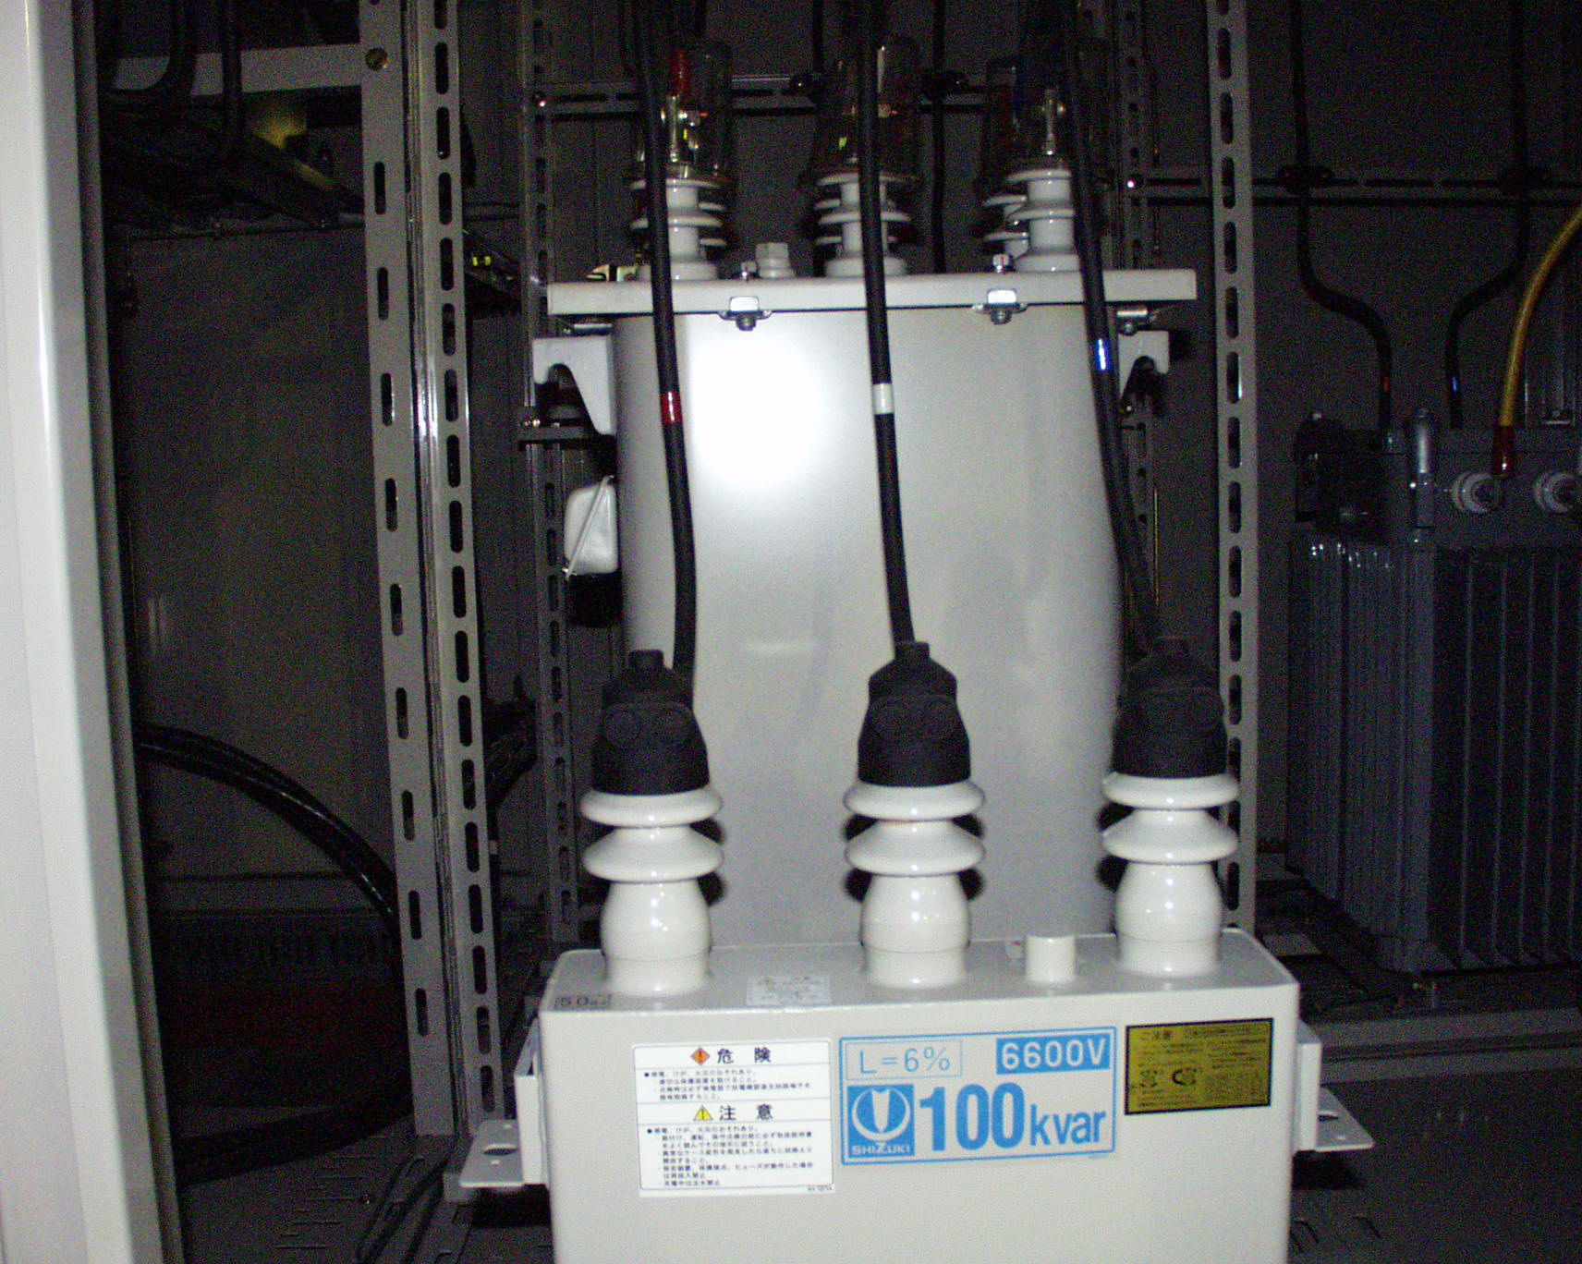
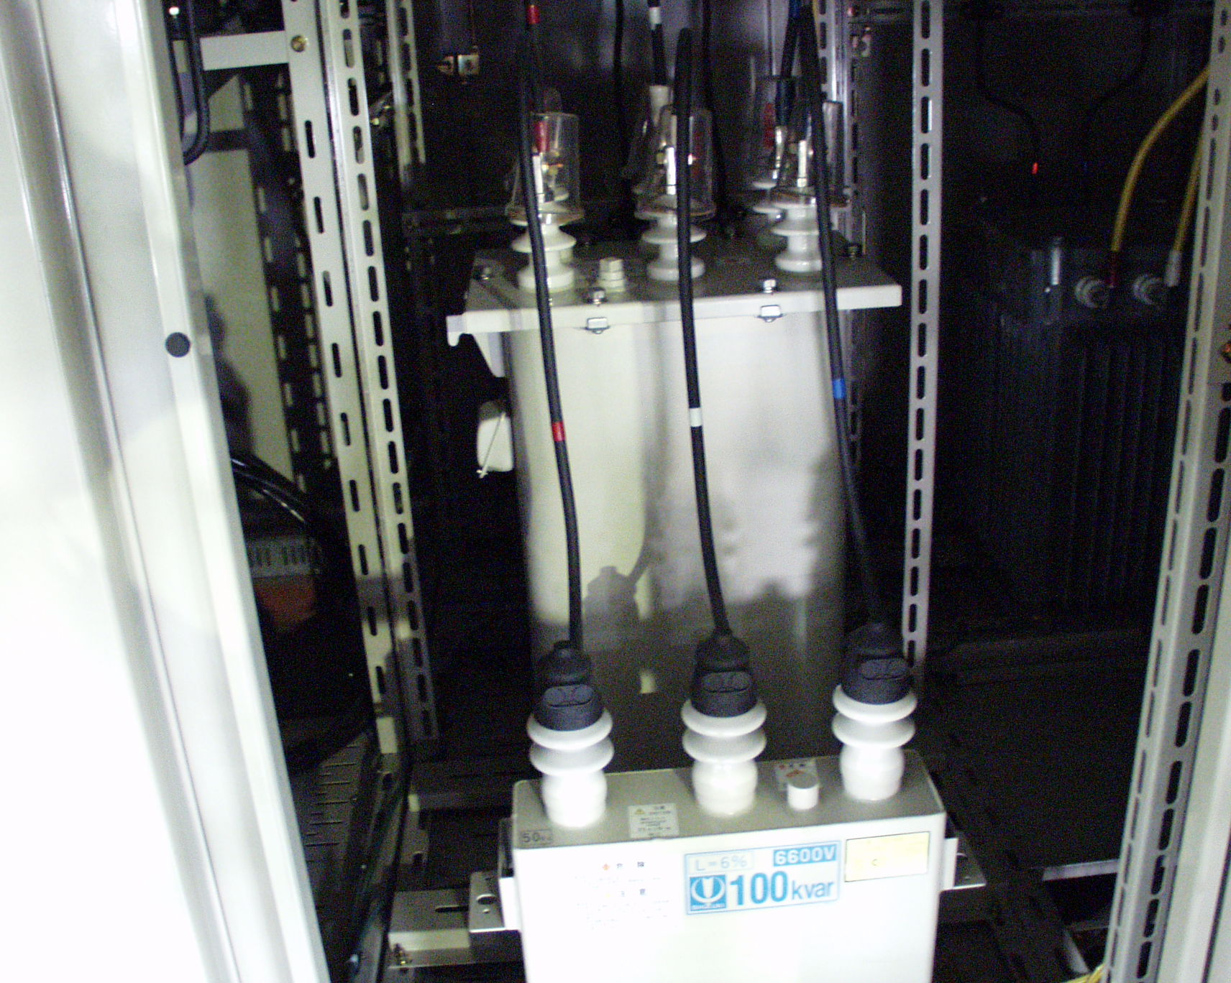
奥にあるのがリァクトル、手前にあるのがコンデンサーです。直列に接続さています。
高調波除去の例(1) 高調波除去の例(2)

図 4―7 高調波除去回路(LとC の直列回路)

「高調波抑制対策の指針」による高調波流出対策(三菱資料より)
高調波発生機器を新設又は増設・更新する場合において、高調波流出電流値がガイドライン値を超える場合、高調波流出対策が必要となります。その対策として次のような方法があります。
- インバータリァクトル(ACL,DCL)による発生量の抑制
インバータに高調波抑制用リァクトル(ACL,DCL)を設置することにより、発生高調波電流を抑制する。
- 力率改善用進相コンデンサ設備による高調波電流吸収効果の検討
通常、高圧側又は低圧側にり力率改善用進相コンデンサーが設置されるが、進相コンデンサーは高調波吸収効果がある。
- 変圧器の多相化運動
多相化変圧器あるいは2台の変圧器を使用することによる多相化運動することにより、流出高調波を1/2相当に抑制できる。
- ＡＣフィルタ(交流フィルタ)
特定の周波数に対してインピーダンスが小さくなるようにコンデンサとリァクトルを組み合わせたもので、高調波電流の吸収効果は大きい。
ACフィルタは発生機器あるいは装置の高調波フィルタとして適している。
- アクティブフィルタ
このフィルタは波形全体を補正しているので、複数の高調波に対しても効果がある。主に、設備全体の高調波対策や特別高圧設備用として適用される。

- 高調波対策の方法
従来の高調波対策は、高調波障害から機器を守るための高調波対策でしたが、今後、需要家では機器の保護に加えて、設備から流出する高調波電流を抑制する高調波対策が求められています。
「高調波抑制対策ガイドライン」の概要
このガイドラインは高圧又は特別高圧で受電する需要家において、その電気設備から流出する高調波電流の守るべき基準並びに対策方法を示したものです。1、抑制の基本において述べていますが、再掲すれば次のとおりです。
① 6.6ＫＶ系統の高圧需要家では高調波発生機器の「等価容量」の合計が50ＫＶＡ以上となった場合には、ガイドライン適用対象需要家となります。
② ガイドライン適用対象需要家となった場合には、高調波流出電流を算出する必要があります。
③ 高調波流出電流は受電点における契約電力1Ｋｗ当たりの流出電流値で規制されており、そのガイドライン値を超える場合は対策を講ずるよう求められています。
アクティブフィルタによる効果事例
対策前 対策後
電圧歪率：8.7% 電圧歪率：1.31%
(5次高調波電流：17.1%Ａ) (5次高調波電流：1.4%Ａ)

高調波流出対策は前述のとおりです。

「配電系統からの高調波流入対策」
「高調波ガイドライン」および「技術指針」による対策は需要家からの流出対策であり、この対策に加えて、配電系統から流入する高調波電流による機器への被害防止に対する検討も必要になります。この流入対策は配電系統の電圧歪率が大きい場合、新設、既設に関らず必要検討項目になります。
- コンデンサ設備の変更
通常、コンデンサ設備には直列リァクトルが設置されるが、6%直列リァクトルの高調波耐量は電圧歪率3.5%に相当します。したがって、配電系統の電圧歪率が3.5%を超える場合には、8％または13％の直列リァクトルを設置します。
- センターまたはタイマーによるコンデンサ設備の切り離し
高圧配電系統の電圧歪による高調波障害の大多数は、コンデンサ設備の障害であるといわれています。コンデンサ設備の変更が困難な場合、高調波電流を高調波センサで検知したり、高調波発生時間帯をタイマでコンデンサ設備を切り離す方法も有効です。
高調波対策には種々の方法があり、電力設備の新設、増設、改修等の際、電力会社の窓口で協議して決定されます。

